原状土地基石灰土路堤离心模型试验

陈建峰^{1,2}, 俞松波¹, 叶铁锋³, 石振明^{1,2}
(1. 同济大学 地下建筑与工程系，上海 200092；2. 同济大学 岩土及地下工程教育部重点实验室，上海 200092；3. 上海机场（集团）有限公司，上海 200335)
摘 要：对原状软土地基石灰土路堤进行了离心模型试验，分析了试验过程中拍摄的模型图片、位移计测得的路堤和地基表面位移，以及模型地基侧面的标记点位移等值线图。分析结果表明，原状软土地基上的石灰土路堤在2~4m的堆载过程中由于地基不均匀沉降开始断裂；地基中最大水平位移增量Δδ_{max}与路堤中心下地基沉降增量ΔS之比值在4~6m的路堤堆载阶段发生突变，预示地基趋于失稳，这与离心模型试验观察结果及采用不排水剪指标的太沙基地基承载力计算结果一致；鉴于石灰土的脆性和低抗拉强度，在实际软土地基石灰土路堤工程中可采用低于2m的低路堤形式，也可在石灰土路堤中采用加筋的方式来提高其整体性、抗拉强度和减小地基的不均匀沉降量。
关键词：道路工程；离心试验；路堤；软土地基；石灰土；原状土
中图分类号：TU 41 文献标识码：A 文章编号：

Centrifuge Modeling of an Embankment with Lime-stabilized Soil as Backfill on Undisturbed Clay

CHEN Jianfeng^{1, 2}，YU Songbo¹，YE Tiefeng¹，SHI Zhenming^{1, 2}

(1. Department of Geotechnical Engineering, Tongji University, Shanghai 200092, China; 2. Key Laboratory of Geotechnical and Underground Engineering of Ministry of Education, Tongji University, Shanghai 200092, China; 3. Shanghai Airport Authority, Shanghai 200092, China)

Abstract: A centrifuge model test was performed to an embankment with lime-stabilized soil as backfill on undisturbed soft soil. In-flight photographs, displacements measured by displacement sensors installed on the surface of embankment and ground, and displacement contour lines obtained from the markers installed on the front face of the clay, were analyzed. The results show a vertical crack occurred to the embankment during its construction from 2 to 4 meters height due to differential displacement of subsoil. The ratio of the maximum lateral displacement increment in the subsoil to the ground settlement increment at the embankment center changed significantly during the loading stage of 4 to 6m height in prototype, indicating the subsoil tended to fail. This finding was consistent with the observations of the centrifuge test and the computation result from Terzaghi’s bearing capacity theory using undrained shear strength. In view of the brittle behavior and low tensile strength of embankment with lime-stabilized soil, low embankment of less than 2 meters height is recommended to practice projects. Reinforcement in the embankment is also recommended to improve its integrity and tensile strength and reduce the differential displacement of subsoil as well.

Key words: road engineering; centrifuge test; embankment; soft subsoil; lime-stabilized soil; undisturbed soil

离心模型试验可使小比例尺模型在加速度离心力场中达到与原型相同的应力场和应变场，并能显著缩短土层的渗透固结时间，因而在软土地基路堤或堤坝研究中得到了广泛应用^{[1-10]}。但目前的离心模型试验都采用重塑土制备地基，其结构性要比原状土差，而结构性对软黏土地基沉降变形的影响很大^{[11-12]}，因此，采用重塑土的模型试验结果与原型情况会有较大差异。
石灰土路堤已在我国公路建设中得到应用^{[13-15]}，其取材方便，可降低建设成本。对高液限、高含盐量和高压缩性的黏土和亚黏土，经石灰改性后，能达到规范要求的物理力学性能。如江苏沿长江南北的高速公路，地基土为含水率较高、塑性指数为10～25的黏土和亚黏土，施工中对现场取土经晒干粉碎，掺5%～8%的石灰进行路堤填筑，取得良好效果^{[15]}。
本文采用原状软土制备模型地基，进行石灰土路堤离心模型试验，研究石灰土路堤和地基在填筑过程中的变形及稳定性。

1 离心模型试验
1.1 试验设备
本次试验在同济大学TLJ-150复合型岩土离心试验机上进行。其最大容量为150g·t，最大离心加速度为200g，有效半径为3.0m，拖动功率为250kW。
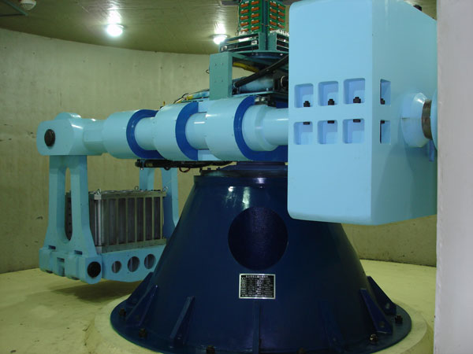
图1 TLJ - 150岩土离心试验机
Fig.1 TLJ-150 type geotechnical centrifuge machine
1.2 模拟对象及模型尺寸
模拟对象为高度6m、顶宽13m、坡率1:1的石灰土路堤，25m厚淤泥质粉质黏土地基，0.50m厚砂垫层，地下水位位于地面处。试验采用的模型率n为100，模型箱尺寸为0.9m×0.7m×0.7m（长×宽×高）。模型尺寸如图2所示。
图2 模型尺寸（单位：mm）
Fig.2 Model dimensions(unit: mm)

1.3 模型材料及制备
原状土取自上海浦东世博园某基坑地表以下4m处。将模型箱运到现场，用挖土机抓斗挖土后一次性放入模型箱内，在运输过程中采取适当避振措施，以减少模型箱振动。所取原状土土性为上海地区第③层淤泥质粉质黏土。
石灰土路堤是由风干的淤泥质粉质黏土掺5%生石灰制成。经击实试验测得最优含水率为18%，最大干密度为1.75 g·cm⁻³。本次试验参照公路规范^{[16]}取石灰土路堤压实度为93%。
砂垫层为过孔径1.25mm筛子的黄沙，其堆积密度为1.24 g·cm⁻³。
石灰土模型路堤和原状地基土物理力学指标如表1。

表1 路堤土及地基土物理力学指标
Tab.1 Properties of embankment and foundation soils
模型材料 | 重度  γ/(kN.m⁻³) | 含水率  ω/% | 塑性指数  I_{p} | 压缩系数  a_{0.1-0.2}/MPa⁻¹ | 压缩模量  E_{s0.1-0.2}/MPa | 垂直渗透系数  K_{v}/(×10⁻⁶cm.s⁻¹) | 水平渗透系数  K_{h}/(×10⁻⁶cm.s⁻¹) | 黏聚力  c/kPa | 内摩擦角  ϕ/°
路堤土 | 19.1 | 20.0 | -- | -- | 475 | -- | -- | 109 | 35.0
地基土 | 17.5 | 46.5 | 15.1 | 0.85 | 2.78 | 3.01 | 10.1 | 21.0* | 0*

注：地基土黏聚力和内摩擦角为不固结不排水剪指标。

1.4 仪器埋设及布置
在模型路堤和地基表面安装4个差动式位移传感器，其安装位置见图2所示。为避免对原状土地基的扰动，不在地基中埋设孔隙水压力和土压力传感器。
另外，用大头针将彩色硬封面纸剪成的标记点布置在地基土侧面，以观测路堤加载过程地基土的位移。
1.5 试验过程
(1) 将地基土在100g离心力作用下运转2.5h，以使模型地基土达到与原型相近的应力状态。
(2) 卸去模型箱侧面有机玻璃板布置位移标记点，铺设5mm厚度的砂垫层，在砂垫层上放置预制的石灰土路堤，并安装位移计。
(3) 采用变加速度方法模拟路堤的3级堆载，加速度分别为33.3g，66.7g和100g，以模拟路堤堆载2，4和6m高度，每1级堆载完成后休止1个月时间，在相应加速度下模型的休止时间分别为39，10和4.3min。加载曲线如图3所示。
图3 加速度-时间关系曲线
Fig.3 Relationship curve between acceleration and time

2 试验结果
图4是位移计测得的路堤沉降-时间关系图，表2为各加速度阶段测点的沉降值。从图4和表2可以看到，路堤中心s1和路肩s2点沉降明显，s2点沉降在33.3g以前稍小于s1点沉降，而在33.3g以后开始大于s1点沉降，这与石灰土路堤在33.3~66.7g阶段断裂有关；在地基表面的s3、s4点表现为隆起，s4点隆起量稍大于s3点。

图4 路堤沉降-时间关系
Fig.4 Settlement vs. time during embankment construction

表2 各加速度阶段测点的沉降值（单位：mm）
Tab.2 Settlement values at the measurement points at each construction stage(unit: mm)
时间点 | s1 | s2 | s3 | s4
33.3 g始 | -11.4 | -10.7 | 0.75 | 1.13
33.3 g末 | -18.2 | -17.3 | 1.69 | 1.88
66.7 g始 | -32.6 | -36.5 | 3.18 | 4.26
66.7 g末 | -35.3 | -39.9 | 2.82 | 4.17
100.0 g始 | -41.1 | -46.7 | 2.02 | 4.08
100.0 g末 | -43.3 | -47.8 | 1.15 | 3.82

图5为拍摄的33.3g休止期结束时（33.3g末）布置在地基侧表面的标记点变形情况。图6为根据标记点位置变化所绘制的水平位移和沉降等值线图。从图5可以看到，33.3g时，即堆载至2m高时，石灰土路堤是稳定的。从图6看到，水平位移等值线图在地基左右两边有差异，最大水平位移位置都在路堤坡脚下，但左边约在30mm深度，右边约在70mm深度，且路堤底部土体向左和向右水平位移的分界线（水平位移的零等值线）在路堤中线偏左一些。路堤沉降等值线左右两边也稍有差异。这与地基土并非完全均一有关。
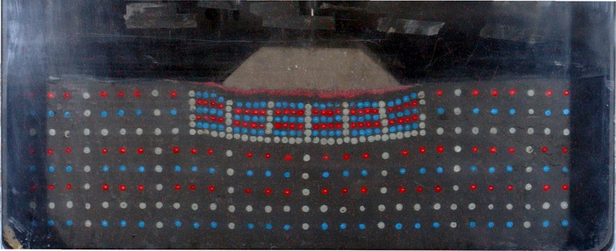
图5 33.3g休止期结束时路堤和路基变形情况
Fig.5 Deformation of markers at the end of 33.3g
(a) 水平位移等值线图
(b) 沉降等值线图
图6 33.3g休止期结束时地基水平位移和沉降等值线图（单位：mm）
Fig.6 Contour lines of horizontal and vertical displacement at the end of 33.3g (unit: mm)
图7为拍摄的66.7g开始时（即33.3~66.7g堆载阶段结束时）标记点变形情况。图8为该时刻水平位移和沉降等值线图。从图7可以看到，此时石灰土路堤在路堤中心偏左约20mm处断裂，并分别向两侧位移。从图8看到，路堤左右两侧地基中的最大水平位移位置与33.3g休止期结束时的位置基本未变。在路堤破裂面以下土体形成一三角楔体（如图8(b)），断裂后的路堤沿楔体两侧位移。

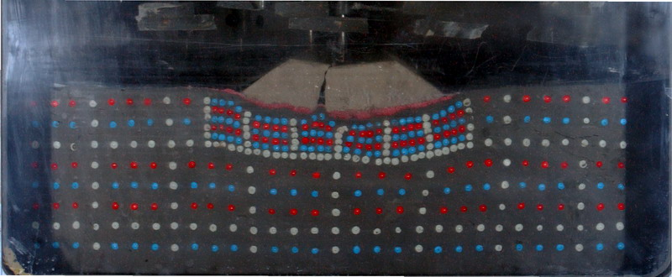
图7 66.7g开始时路堤变形情况
Fig.7 Deformation of markers at the beginning of 66.7g
(a) 水平位移等值线图
三角楔体
(b) 沉降等值线图
图8 66.7g开始时地基水平位移和沉降等值线图 （单位：mm）
Fig.8 Contour lines of horizontal and vertical displacement at the beginning of 66.7g (unit: mm)

图9为拍摄的100g休止期结束时标记点变形情况。图10为该时刻水平位移和沉降等值线图。从图9看到，石灰土路堤破裂面扩大，地基土体嵌入其中。图10显示，最大水平位移位置仍保持不变，破裂面下的三角楔体继续增大，地基土产生较明显的滑移趋势。

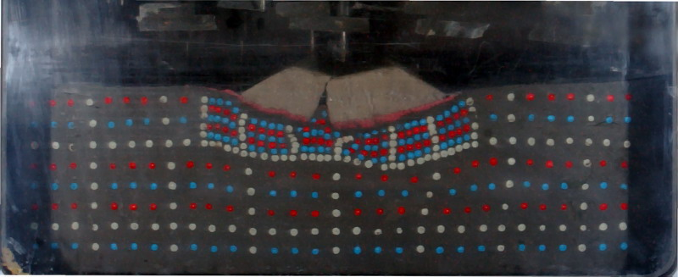
图9 100g休止期结束时路堤和路基变形情况
Fig.9 Deformation of markers at the end of 100g
(a) 水平位移等值线图
(b) 沉降等值线图
图10 100g休止期结束时地基水平位移和沉降等值线图（单位：mm）
Fig.10 Contour lines of horizontal and vertical displacement at the end of 100g (unit: mm)

图11为在各加速度下地基表面变形情况。由图可见，地基表面最大沉降位置仍在路堤中心处，在路堤破裂面以下地基中两侧滑移面的夹角大致为75°。
图11 地基表面在各加速度下的变形情况
Fig.11 Ground surface deformation at each acceleration
3 稳定性分析
作者曾对路堤工程几种变形控制标准进行比较分析，认为地基中最大水平位移增量Δδ_{max}与路堤中心下地基沉降增量ΔS之比值, 可以用于判断路堤的稳定性^{[17]}。表3为各堆载和休止阶段两者的比值。由表3可以看到，在66.7~100g堆载阶段，Δδ_{max}/ΔS值从前一堆载阶段的0.47增至0.67，发生突变，预示路堤趋于失稳，这与离心模型试验情况吻合，在该阶段地基产生较明显的滑移。杭甬高速公路塑料排水板处理试验段当Δδ_{max}/ΔS值为0.46时路堤趋于失稳^{[17]}，该比值小于本文离心模型试验的比值。其原因应是塑料排水板处理后的地基结构性受到一定的破坏，且因排水，使得沉降量较大，水平位移量相对较小；而原状土地基在结构未破坏前，沉降量较小，水平位移量相对较大^{[11-12]}。
表3 最大水平位移增量Δδ_{max}与路堤中心下地基沉降增量ΔS之比
Tab.3 Ratio of the maximum lateral displacement increment (Δδ_{max}) to the ground settlement increment at the embankment center (ΔS)
阶段 | Δδ_{max} /mm | ΔS /mm | Δδ_{max}/ΔS
0-33.3g堆载期 | 6.5 | 12.0 | 0.54
33.3g休止期 | 2.5 | 5.0 | 0.50
33.3-66.7g堆载期 | 7.0 | 13.0 | 0.54
66.7g休止期 | 1.8 | 3.8 | 0.47
66.7-100g堆载期 | 4.0 | 6.0 | 0.67
100g休止期 | 0.8 | 1.9 | 0.42

当采用不排水剪指标（即内摩擦角ϕ_{u} = 0）和基础埋置深度为零时，太沙基地基承载力q_{u}为^{[18]}
$q_{u}=5\text{.}7c_{u}$ (1)
式中：c_{u}为不排水条件下的黏聚力。
将表1中地基土c_{u} = 21.0kPa代入式(1)中，得到q_{u} =119.7kPa；而100g加速度时（原型路堤堆载至6m）地基的上覆荷载γH=19.1 kN·m⁻³×6m=114.6kPa。设地基的稳定性系数K为
$K=\frac{q_{u}}{γH}$ (2)
则100g时地基的稳定性系数K=1.04，表明此时路堤接近极限状态，这与前面分析结果一致。
另外，如前所述，在33.3~66.7g堆载阶段（即2~4m的路堤填高）石灰土路堤开始断裂，其原因为，石灰土呈脆性，抗拉强度很低，地基中的不均匀沉降易造成其开裂。在离心模型试验中，2m填高的路堤仍是稳定的，因此可在实际工程中采用低填土的形式，也可在路堤中采用加筋的方法，不仅可提高其整体性和抗拉强度，同时可减小地基的不均匀沉降^{[10]}。

4 结论
通过对原状软土地基石灰土路堤离心模型试验，得出如下结论：
(1) 原状软土地基上的石灰土路堤在堆载至2m高度时尚能稳定，在2~4m的堆载过程中路堤断裂。地基中最大水平位移出现在路堤坡脚下，且其位置在堆载过程中基本未变。
(2) 地基中最大水平位移增量Δδ_{max}与路堤中心下地基沉降增量ΔS之比值在4~6m的路堤堆载阶段发生突变，预示地基趋于失稳，这与离心模型试验及采用不排水剪指标的太沙基地基承载力计算的结果一致。原状土地基路堤的Δδ_{max}/ΔS值要大于扰动土地基路堤的相应值。
(3) 在实际石灰土路堤工程中可采用小于2m高度的低路堤形式；亦可在石灰土路堤中采用加筋的方式来提高其整体性和抗拉强度，并可减小地基的不均匀沉降。
参考文献：
- Bolton M D, Sharma J S. Embankments with base reinforcement on soft clay[C]// Proceedings of International Conference on Centrifugal 94. Rotterdam: A A Balkema, 1994: 587-592.
- 谢永利, 潘秋元, 曾国煕. 应用离心模型试验研究软基变形性状[J]. 岩土工程学报, 1995, 17(4): 45.
XIE Yongli, PAN Qiuyuan, ZENG Guoxi. Study on deformation behavior of soft clay ground with centrifugal model test[J]. Chinese Journal of Geotechnical Engineering, 1995, 17(4): 45.
- Mandal J N, Joshi A A. Centrifuge modelling of geosynthetic reinforced embankments on soft ground[J]. Geotextiles and Geomembranes, 1996, 14(2): 147.
- 丁金华, 包承纲. 软基和吹填土上加筋堤的离心模型试验及有限元分析[J]. 土木工程学报, 1999, 32(1): 21.
DING Jinhua, BAO Chenggang. Centrifugal model test and finite element analysis of geosynthetic-reinforced embankments on soft ground and dredger fill[J]. China Civil Engineering Journal, 1999, 32(1): 21.
- Sharma J S, Bolton M D. Centrifuge modeling of an embankment on soft clay reinforced with a geogrid[J]. Geotextiles and Geomembranes, 1996, 14(1): 1.
- Sharma J S, Bolton M D. Centrifugal and numerical modelling of reinforced embankments on soft clay installed with wick drains[J]. Geotextiles and Geomembranes, 2001, 19(1): 23.
- 胡红蕊, 陈胜立, 沈珠江. 防波堤土工织物加筋地基离心模型试验及数值模拟[J]. 岩土力学, 2003, 24(3): 389.
HU Hongrui, CHEN Shengli, SHEN Zhujiang. Centrifugal and numerical modeling of geosythetic reinforced embankments on soft clay[J]. Rock and Soil Mechanics, 2003, 24(3): 389.
- Yu Y Z, Zhang B Y, Zhang J M. Action mechanism of geotextile-reinforced cushion under breakwater on soft ground[J]. Ocean Engineering, 2005, 32(14/15): 1 679.
- Viswanadham B V S, Mahajan R. Modeling of geotextile reinforced highway slopes in a geotechnical centrifuge[C]// Geotechnical Engineering for Transportation Projects: Proceedings of Geo-Trans 2004. Reston, VA : ASCE, 2004: 637-646.
- 陈建峰, 俞松波, 叶铁锋, 等. 软土地基加筋石灰土路堤离心模型试验研究[J]. 岩石力学与工程学报, 2008, 27(2): 287.
CHEN Jianfeng, YU Songbo, YE Tiefeng, et al. Centrifuge modeling of reinforced embankment with lime-stabilized soil as backfill on soft clay [J]. Chinese Journal of Rock Mechanics and Engineering, 2008, 27(2): 287.
- 张诚厚, 袁文明, 戴济群. 软粘土的结构性及其对路基沉降的影响[J]. 岩土工程学报, 1995, 17(5): 25.
ZHANG Chenghou, YUAN Wenming, DAI Jiqun. The structure of soft clay and its effect on settlement of foundation[J]. Chinese Journal of Geotechnical Engineering, 1995, 17(5): 25.
- 沈珠江. 软土工程特性和软土地基设计[J]. 岩土工程学报, 1998, 20(1): 100.
SHEN Zhujiang. Engineering properties of soft soils and design of soft ground[J]. Chinese Journal of Geotechnical Engineering, 1998, 20(1): 100.
- 朱永胜, 窦俊荣. 沿海地区公路石灰土组成设计简介[J]. 华东公路, 2001(4): 7.
ZHU Yongsheng, DOU Junrong. Brief introduction to the design of lime-soil composition used in the littoral highways[J]. East China Highway, 2001(4): 7.
- 曹沂海, 陈宏. 改良后的高液限粘土在高速公路施工中的应用[J]. 铁道工程学报, 2006(8): 34.
CAO Yihai, CHEN Hong. Application of ameliorated high liquid clay to construction of expressway[J]. Journal of Railway Engineering Society, 2006(8): 34.
- 薛政群, 陈永平. 江苏沿江地区石灰处治(或稳定)土路基介绍[J]. 中外公路, 2004, 24(3): 15.
XUE Zhengqun, CHEN Yongping. Introduction to the lime-soil treated expressway embankments along Yangzi River in Jiangsu Province[J]. Journal of China and Foreign Highway, 2004, 24(3): 15.
- 中华人民共和国行业标准编写组. JTG D30–2004 公路路基设计规范[S]. 北京: 人民交通出版社, 2004.
The Professional Standards Compilation Group of People′s Republic of China. JTG D30–2004 Specifications for design of highway subgrades[S]. Beijing: China Communications Press, 2004.
- 陈建峰, 石振明, 张雷, 等. 路堤工程几种变形控制标准的比较[J]. 公路交通科技, 2003, 20(5): 27.
CHEN Jianfeng, SHI Zhenming, ZHANG Lei, et al. Comparison of some methods of controlling deformation in embankment[J]. Journal of Highway and Transportation Research and Development, 2003, 20(5): 27.
- Terzaghi K. Theoretical soil mechanics[M]. New York: John Wiley and Sons Inc., 1943.

